СТРАНА ГЕОМЕТРИЯ И ЕЕ ЖИТЕЛИ
Греченко Елена Юрьевна, многопрофильная гимназия №12, учитель начальных классов, г. Чита

Предмет (направленность): математика.
Возраст детей: начальные классы.
Место проведения: класс.

Цель:
- выяснить, какие геометрические фигуры знают дети;
- познакомить с новыми геометрическими фигурами, терминами, дать понятие «геометрия»;
- расширять кругозор, развивать логическое мышление, глазомер;
- воспитывать коллективность в работе, аккуратность.
Ход урока:
I. Оргмомент.
II.
1. Сегодня мы побываем с вами в таинственной стране Геометрия, где живут самые разные сказочные герои. Они играют, путешествуют и решают интересные задания, а помогает им наука - геометрия.
Конечно, все науки очень важные. Каждая изучает какую-то особую часть большого мира, в котором мы живем. Геометрия поможет вам узнать интересные вещи о форме, размерах и положении предметов относительно друг друга. С давних времен людям необходимо было размечать земельные участки под поля, дороги, строения.
Родилась наука геометрия в Греции,
«геос» - земля
«метрео» - измеряю - в переводе «землемерие».
Без знания геометрии невозможно построить дома, сделать мебель, игрушки, сшить одежду и т.д.
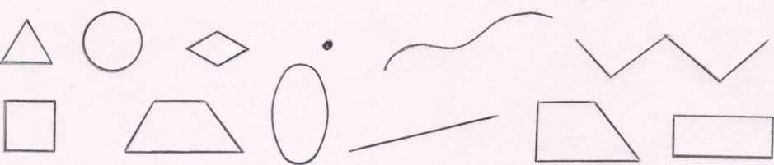
Человек, изучающий геометрию, немного волшебник: он использует все свойства геометрических фигур в реальной жизни, может замечать в предметах то, что никто не видит.

2. Кто живет в стране Геометрия? (Геометрические фигуры).
В стране Геометрия все состоит из геометрических фигур: и жители, и дома, и машины, и дороги, и т.д.
Какие фигуры вам знакомы?
Все это жители страны Геометрия.
Нарисовать в тетрадях.
Почему назвали - «треугольник», «четырехугольник», прямоугольник»?
3. Из каких геометрических фигур состоит это существо?

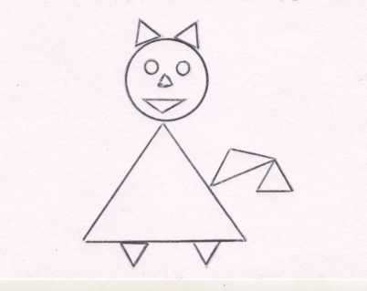

Чего больше, треугольников или кружков? Сколько треугольников и кружков?
4. Найти лишнюю фигуру. Доказать, что она лишняя.

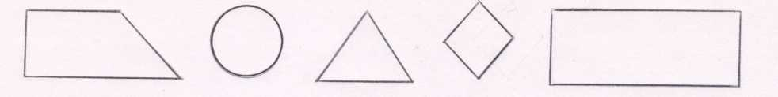

5. Послушайте сказку.
Попала как-то Прямая в волшебный лес. Озирается по сторонам: странно всё вокруг...
Вдруг слышит шум, треск, топот! Смотрит, кто-то толстый лезет через заросли. Голова, как шар, а на ней треугольники. Испугалась Прямая:
- Ой, как бы не увидел! Ведь такому ничего не стоит из меня спираль сделать или два луча!
Но зверь на нее и не взглянул. А за ним бегут ещё двое страшнее первого. Один рыжий, в хвост себе множество тонких отрезков понатыкал. Другого и не разглядеть, видно только, что прыгает, как мячик. Бегут они и рассказывают друг другу.
Первый говорит:
- Я в лесу что-то странное встретил: начало есть, а конца не видно, тощее оно, хвост прямой, с разу от головы бесконечно тянется. Вот страшилище!
Второй причитает:
- А я еще ужаснее чудовище встретил, тоже тощее, и ни начала, ни конца не видно! Хорошо, оно меня не заметило!
А третий говорит:
- Бежим скорее, я наткнулся на что-то прямое, с двумя концами, и такое тоненькое, просто жуть!
Ребята, каких животных увидела Прямая?
А вот какие ожившие модели геометрических фигур могли напугать зверей, мы с вами узнаем попозже. (Луч, прямая, отрезок).
6. Нарисовать любое существо, состоящее из геометрических фигур.
7. Нарисовать недостающую фигуру.

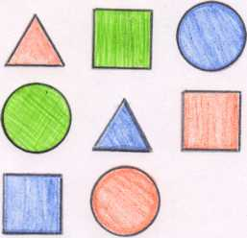

III. Итог урока.
В какой стране мы с вами побывали? Кто живет в этой стране? Какие геометрические фигуры вы знаете?

